الوحدة الخامسة : الزراعة في الوطن العربي
ما أهمية الزراعة للوطن العربي ؟
1- يعمل بها 33 % من القوى العاملة في الوطن العربي . 2- تسهم في الناتج المحلي بنحو 13.6 %
۩ أكبر الدول العربية من حيث نسبة العاملين في الزراعة ( الصومال ) وأقلها ( البحرين )
۩ أكبر الدول العربية من حيث نسبة إسهام الزراعة في الناتج المحلي ( السودان ) وأقلها ( الكويت )
۩ تسهم الزراعة بنصيب كبير في الناتج المحلي للدول ( غير النفطية )
۩ تنخفض نسبة إسهام الزراعة في الناتج المحلي لدول ( النفط مثل الكويت وقطر )
۩ تعتبر الزراعة عاملا مساعداً لزيادة الناتج المحلي في دول نفطية مثل ( العراق والجزائر )
الأراضي الزراعية في الوطن العربي
۩ بلغت مساحة الأراضي الزراعية في الوطن العربي حوالي ( 71 مليون هكتار ) أي ( 710 ألف كيلومتر مربع ) .
وهي مساحة ضئيلة مقارنة بمساحة الوطن العربي ( 14 مليون كيلو متر مربع ) .
ما أسباب ضآلة مساحة الأراضي الزراعية في الوطن العربي ؟
1- اشتماله على مساحات كبيرة من الأراضي الجافة وشبه الجافة . 2- عدم انتظام سقوط الأمطار .
3- ارتفاع معدلات التبخر .
۩ تعتمد معظم الأراضي الزراعية في الوطن العربي على مياه الأمطار ( زراعة مطرية ) . أما المساحة التي تعتمد على مياه الري من الأنهار ( زراعة مروية ) فلا تزيد عن ( 16.6% ) من مساحة الأراضي العربية .
۩ الدول العربية التي توجد بها زراعة مروية هي 1- مصر والسودان لوجود نهر النيل بهما .
2- العراق وسوريا لوجود نهرا دجلة والفرات في العراق . والفرات والعاصي في سوريا .
ما النتائج المترتبة على قلة نسبة الزراعة المروية في الوطن العربي ؟
1- تذبذب الإنتاج الزراعي بسبب تذبذب الأمطار . 2- ضآلة مساحة الأراضي الزراعية .
3- عدم ثبات واستقرار الدخل الزراعي .
مقومات الإنتاج الزراعي في الوطن العربي
ما العوامل المؤثرة في الإنتاج الزراعي ؟

أولاً : العوامل الطبيعية
۩ تختلف ( درجات الحرارة ) و ( كميات الأمطار ) من مكان لآخر بالوطن العربي مما أدى إلى تنوع المحاصيل .
الحرارة :لكل محصول درجة حرارة دنيا لايمكنه النمو إلا عند الوصول إليها تسمى صفر النمو.
* يبلغ صفر النمو لمحصول ( القمح 4.5 درجة مئوية ) . ولمحصول ( الذرة 9 درجة مئوية ) .
ما النتائج المترتبة على الارتفاع النسبي لمعدلات درجات الحرارة في الوطن العربي ؟
1- امتداد فصل النمو في معظم الوطن العربي طول السنة . 2- تنوع المحاصيل الزراعية وتاحة الفرصة لزيادتها .
الأمطار : أمطار الوطن العربي قليلة وتسقط شتاءا في بعض المناطق وصيفا في مناطق أخرى .
مزايا الأمطار الشتوية | مزايا الأمطار الصيفية
1- تتسرب في التربة مكونة مياه جوفية .  2- يصاحبها طقس بارد يقل فيه التبخر .  3- يصاحبها طقس بارد مناسب لزراعة محاصيل مثل  القمح والشعير | 1- يصاحبها طقس مناسب لزراعة محاصيل مثل الذرة والقطن والموز والفول السوداني وقصب السكر  ما الأخطار التي يمكن أن تنجم عن الأمطار الصيفية ؟  1- غزيرة وفجائية تسبب سيول وانجراف للتربة .  2- قلة فاعليتها بسبب قلة تسربها في التربة .

مناطق الأمطار الشتوية في الوطن العربي | مناطق الأمطار الصيفية في الوطن العربي
1- سواحل بلاد الشام . 2- سواحل المغرب العربي .  3- إقليم برقة في ليبيا . 4- شمال شرق العراق .  5- سلطنة عمان والإمارات . | 1- وسط وجنوب السودان . 2- جنوب موريتانيا .  3- اليمن . 4- جنوب الصومال .
۩ لاتكفي الأمطار في الوطن العربي بحاجة الزراعة . لذلك لجأ المزارعون إلى ( الأنهار دائمة الجريان )
( والأنهار الموسمية ) ( والمياه الجوفية )
الأنهار دائمة الجريان مثل : - نهر النيل - دجلة والفرات - شبيلي وجوبا في الصومال
الأنهار الموسمية القصيرة مثل : * أم الربيع وبورقراق وملوية في المغرب . * شليف في الجزائر .
* مجردة في تونس . * الليطاني في لبنان . * العاصي في سوريا .
الأودية مثل :- حام وسيجي والغيل وحتا والذيد في الإمارات– والدواسر وحنيفة في السعودية . والسمائل في عمان
المياه الجوفية : وتوجد على أشكال متعددة منها الآبار والأفلاج وتوجد في الواحات
ما مصدر تغذية المياه الجوفية في الوطن العربي ؟
* تتغذى من الأمطار التي تسقط على المرتفعات فتتسرب إلى المناطق المنخفضة وتتجمع في صخور تمنع تسربها
لذلك تكثر الواحات عند حواف جبال أطلس وجبال عمان وجبال الحجاز .
من أهم الواحات التي توجد عند حواف المرتفعات :
1- واحة الذيد في الإمارات 2- واحة حائل في السعودية 2- واحة عين صلاح في الجزائر 4- سبها في ليبيا
* بعض الواحات توجد في الصحاري المنخفضة وتتسرب إليها المياه من مناطق بعيدة كما الداخلة والخارجة في مصر
ما مصدر مياه الواحات الداخلة والخارجة في مصر ؟
1- المياه التي تجمعت منذ أزمنة بعيدة . 2- الأمطار التي تسقط على حواف تشاد .
۩ كل هذه الموارد المائية غير كافية احتياجات الوطن العربي المائية . لذلك اتجهت الدول العربية إلى إقامة
مشـــــــــاريــــــــــــــــع للـــــــــــــــــري منهــــــــــــــــــــــــــــا
في الجناح الأسيوي | في الجناح الأفريقي
1- سد الشويب في الامارات . 2- سد الموصل في العراق . 3- سد الطبقة في سوريا 4.- سدود المجمعة والدرعية ووادي حنيفة والمدينة المنورة وأبها في السعودية . 5- سد مأرب في اليمن . 6- مشروع الفيصل لتوطين البدو في السعودية . 7- قناة الغور الشرقية في الأردن والتي ساعدت على قيام زراعة شبه مستديمة . مشروع كركوك في العراق . | 1- السد العالي على نهر النيل في مصر . 2- سد جبل الأولياء على النيل الأبيض في السودان . 3- سد الروصيرص على النيل الأزرق في السودان .4- سد محمد الخامس على نهر ملوية في المغرب . 5- قناة الشيخ زايد في الصحراء الغربية في مصر . 6- النهر الصناعي العظيم في ليبيا .

1- أقامت السعودية مشروع لتوطين البدو يسمى مشروع ................................... ( مشروع الفيصل )
2- تم حفر قناة الشيخ زايد في الصحراء الغربية في ............................................ ( مصر )
3- أقيم سد الطبقة في سوريا على نهر ................................... ( الفرات )
4- أقيم سد الموصل في العراق على نهر ............................... ( دجلة )
5- من السدود المائية في الإمارات سد ( الشويب ) و ( وادي حتا ) و ( وادي الغيل ) و ( وادي الصاروج
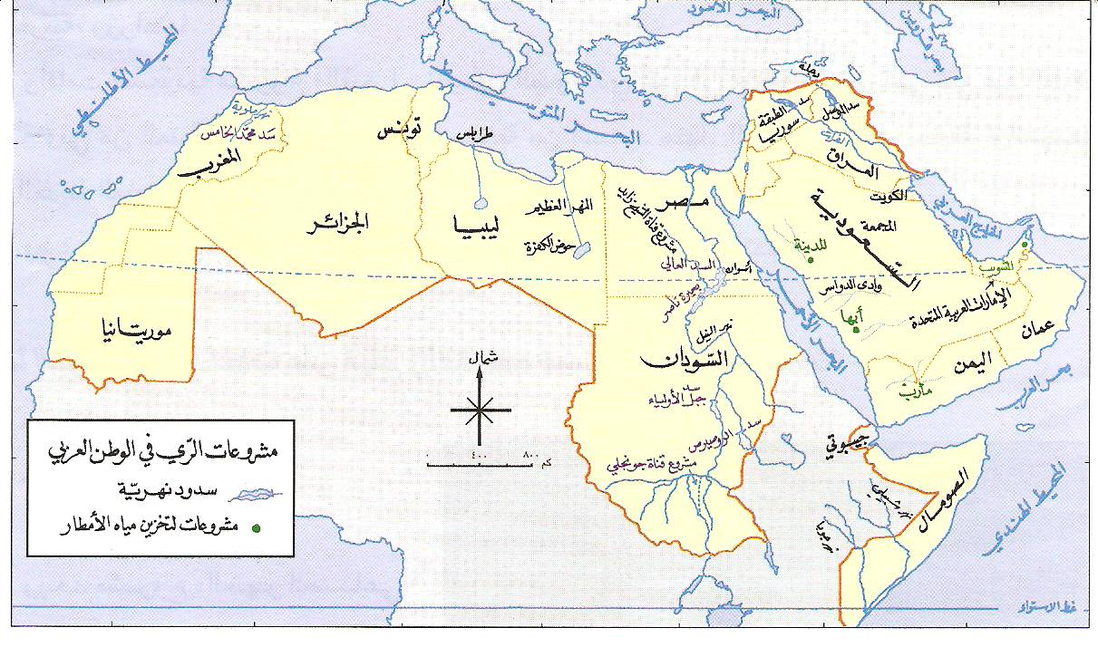
أشكال التضاريس : تؤدي التضاريس إلى اختلاف درجات الحرارة وكميات الأمطار لذلك تختلف المحاصيل التي تزرع فوق المرتفعات من مكان لآخر .
۩ فوق مرتفعات اليمن يزرع محصول ( البن ) ۩ وفوق سفوح جبال أطلس يزرع محصول ( الزيتون ) ( والكروم )
۩ وفوق سفوح جبال العراق يزرع محصول ( الجوز ) ۩ وفوق سفوح جبال لبنان يزرع محصول ( التفاح )
ما أهم عيوب ومشكلات الزراعة على سفوح المرتفعات في الوطن العربي ؟
1- سرعة جريان المياة من السفوح المرتفعة . 2- انجراف التربة في المناطق الجبلية .
ما الإجراءات التي تتبع لتفادي عيوب زراعة المرتفعات في الوطن العربي ؟
1- حراثة الأرض بشكل يقلل من سرعة جريان المياه . 2- زراعة محاصيل تمنع سرعة جريان المياه .
3- إقامة المدرجات أو ( المصاطب ) التي تؤدي إلى حفظ التربة .
التربة : يؤدي تنوع التربة إلى تنوع الإنتاج الزراعي .
۩ التربة الأكثر انتشاراً في الوطن العربي هي التربة ............................ ( الرمليه الصحراوية )
ما أهم أنواع التربة في الوطن العربي ؟ وما أهم مميزاتها ؟ وأين ينتشر كل نوع منها ؟
نوع التربة | مميزاتها | مناطق انتشارها
الرملية الصحراوية | * قليلة الخصوبة | * أكثر أنواع التربة انتشارا في الوطن العربي
الفيضية | *سطحها مستو لذا تعاني من ارتفاع نسبة الملوحة بها | * وادي ودلتا النيل في مصر  * وادي نهري دجلة والفرات
تربة البحر المتوسط | * صالحة للزراعة بسبب ارتفاع نسبة المواد العضوية بها * تتعرض للإنجراف لوجودها في مناطق مرتفعات * منها نوعين ( الحمراء ) ( والسمراء ) | * أطلس التل في بلاد المغرب العربي  * الجبل الأخضر في ليبيا *جبال بلاد الشام
التربة البركانية | * من أخصب أنواع التربة بسبب كثرة العناصر المعدنية بها | * جبال اليمن * حرة المدينة المنورة  * جبال عسير * هضبة نجد
كيف استطاع الوطن العربي الحد من تأثير العوامل الطبيعية على الزراعة ؟
1- عن طريق التقدم العلمي 2- تطبيق أساليب الزراعة المتطورة
استطاع الوطن العربي ممارسة النشاط الزراعي في مناطق لا يتوافر فيها معظم العوامل الطبيعية مثل ( الإمارات )
( والسعودية ) ( وليبيا )

